安全评价报告公开信息表

|  |  |  |  |
| --- | --- | --- | --- |
| 项目名称 | 天津鑫宏再生资源有限公司安全现状评价报告 | | |
| 完成时间 | 2024年12月 | | |
| 评价人员 | | | |
|  | 姓名 | 资格证书号 | 从业号 |
| 项目负责人 | 王克士 | S011011000110201000117 | 016666 |
| 项目组成员 | 李能 | 1500000000301650 | 025782 |
| 岳强 | 0800000000102212 | 002352 |
| 郦旭峰 | CAWS530000230200859 | 031143 |
| 技术专家 | / | | |
| 现场勘察人员及时间 | 王克士、李能2024/4/07 | | |
| 现场核查的人员和时间 | / | | |
| 项目简介 | 天津鑫宏再生资源有限公司成立于2017年9月27日，公司注册地址位于天津子牙经济技术开发区浙江道8-1号，法定代表人：王长浩，公司类型：有限责任公司，注册资本：伍仟万元人民币。该厂经营范围：再生资源回收、利用；有色金属压延加工；金属制品加工制造；金属材料批发零售；保温材料加工制造。目前年产铜杆8万吨。  该厂现有员工40人，其中车间工人26人，实行两班倒工作制，白班工作时间为08:00-20:00，夜班工作时间为20:00-次日08:00，行政管理及其他后勤人员14人，实行常白班工作制，工作时间：08:00-12:00、13:00-17:00。 | | |
| 被评价单位信息反馈情况 | / | | |

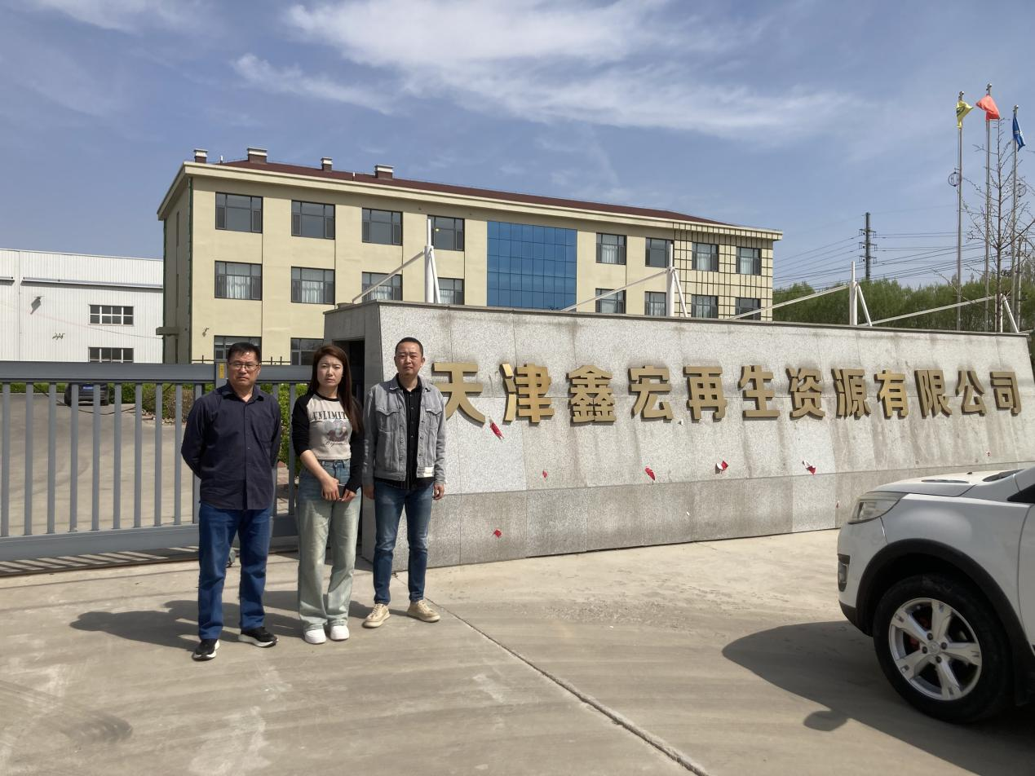评价人员现场照片

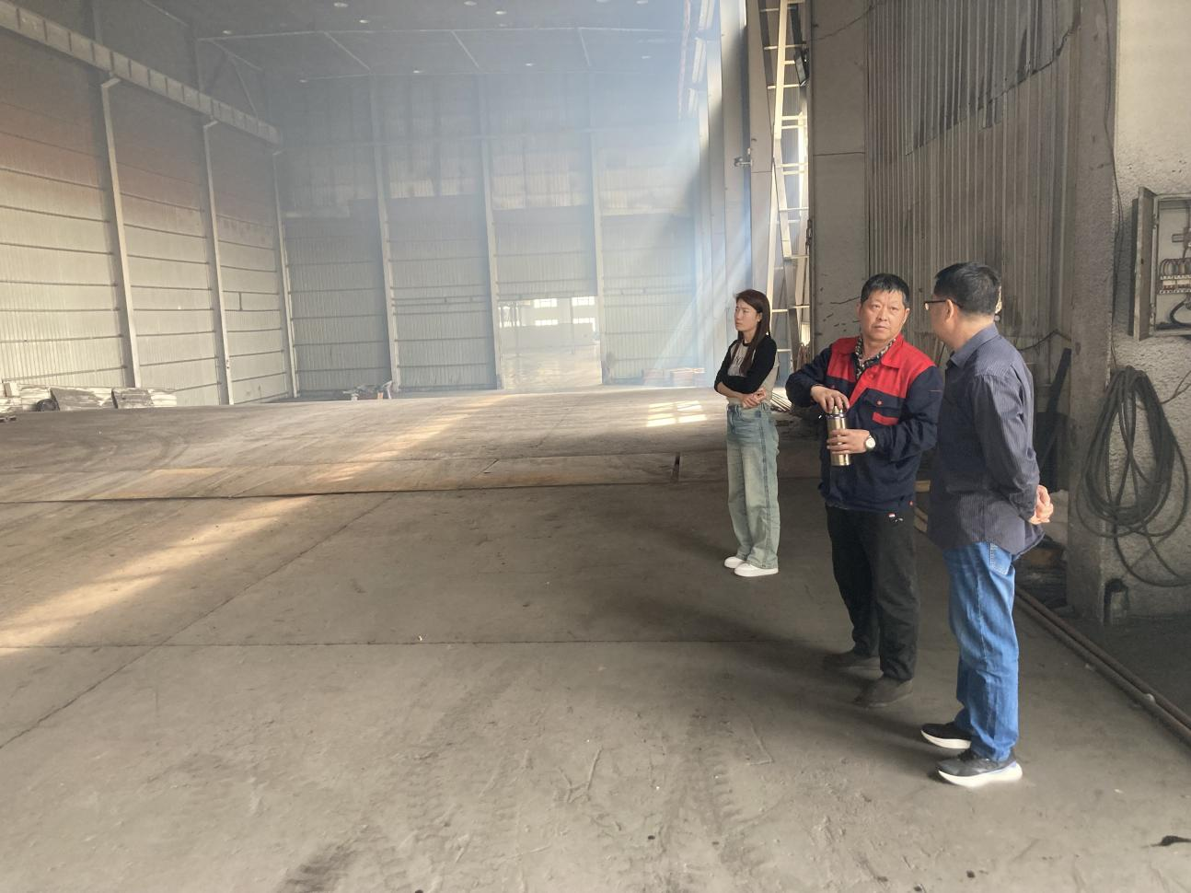

报告内封面

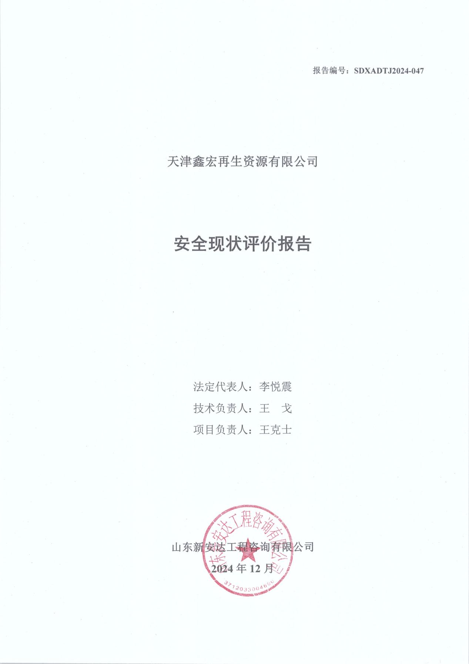

报告结论页

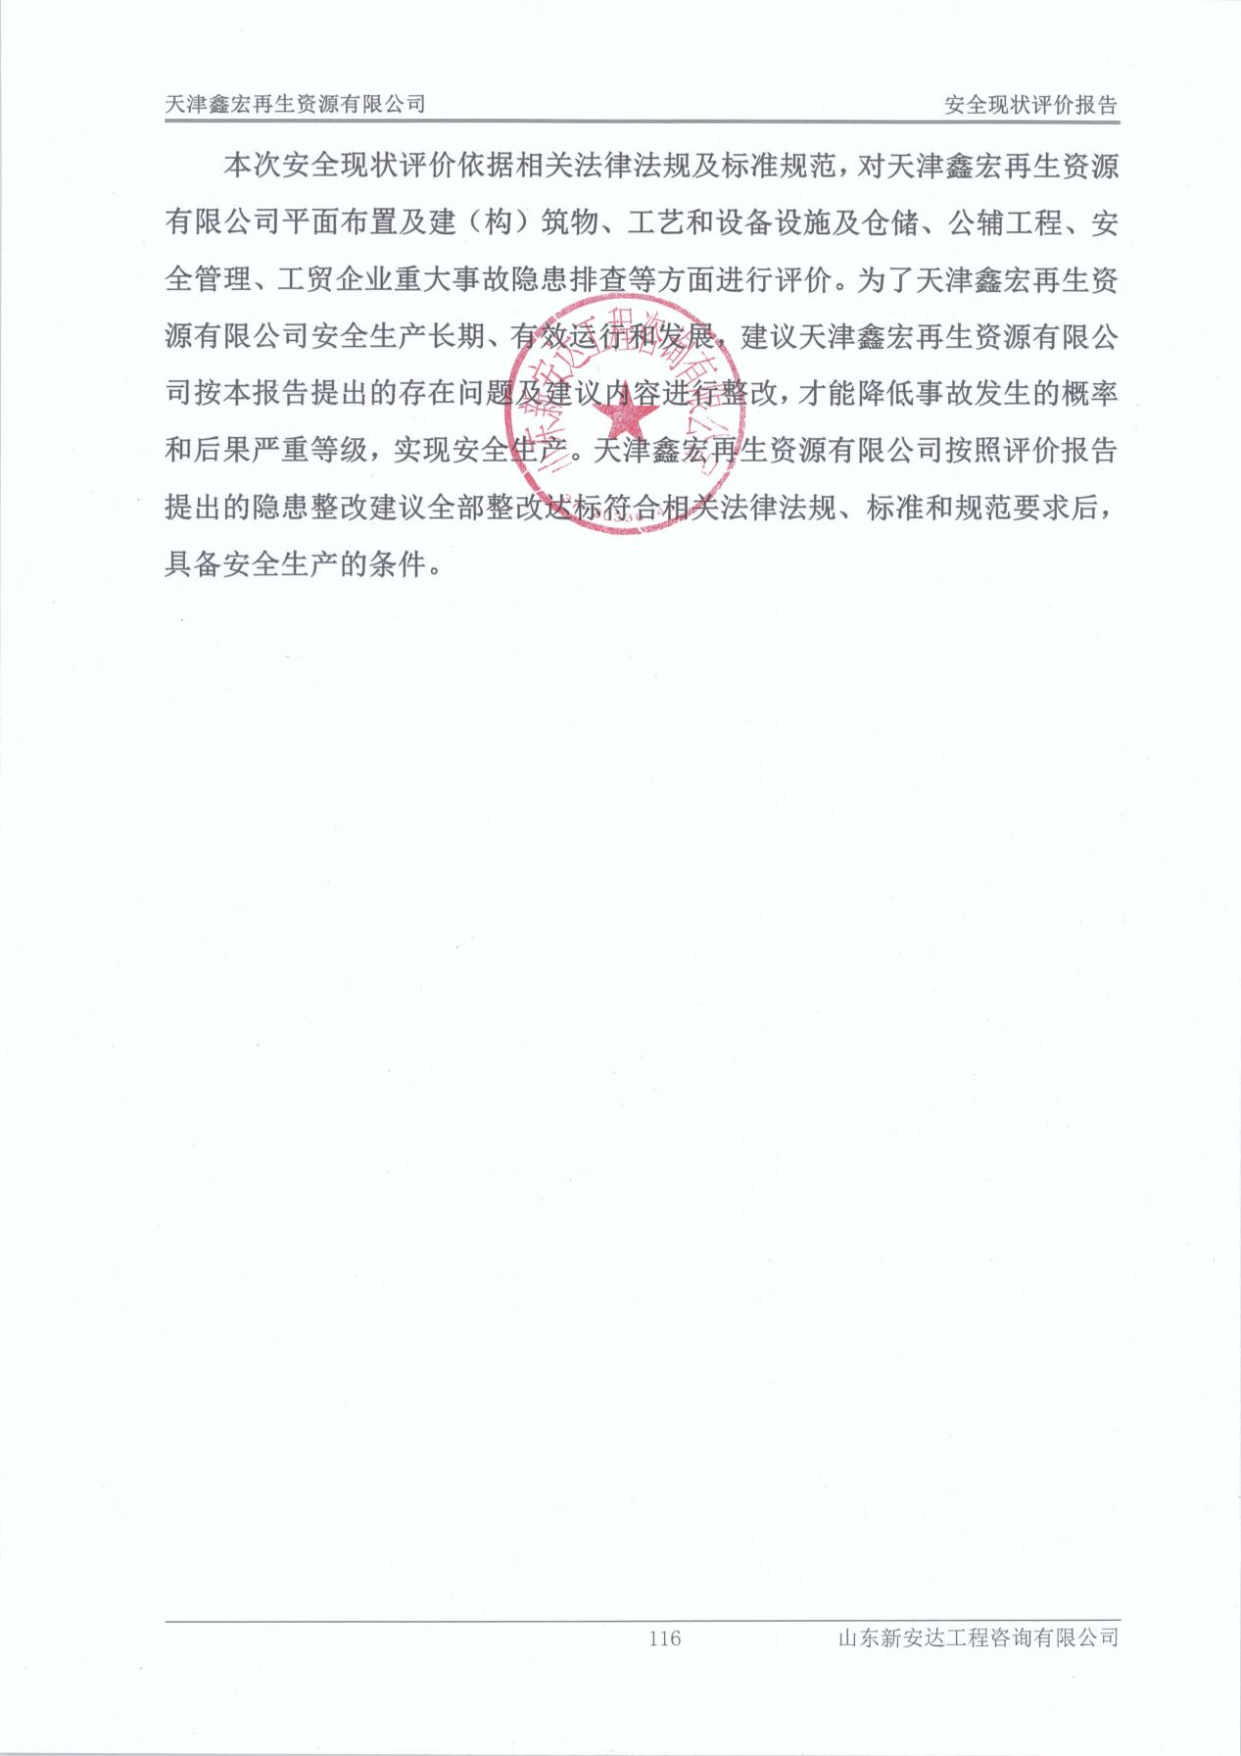

合同外封面